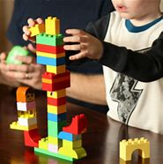 | FAIRE DES TOURS DE LEGO, EMPILER DES CUBES
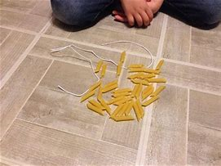  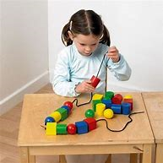 | ENFILER DES PERLES (avec des pâtes ça marche aussi !!)
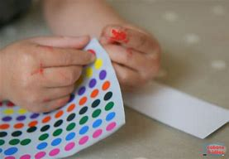 | DECOLLER ET COLLER DES GOMMETTES
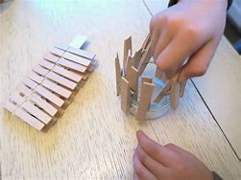 | METTRE OU ENLEVER DES PINCES A LINGE SUR UN SUPPORT (boîte, verre, fil…)
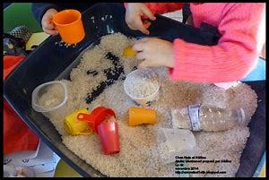 | JOUER AVEC DES MATIERES (riz, lentilles, semoule…)
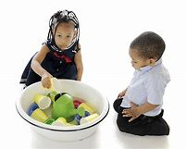 | TRANSVASER DE L’EAU
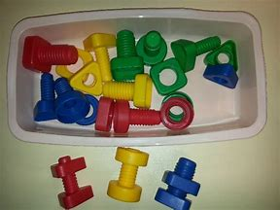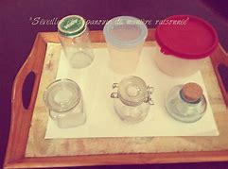  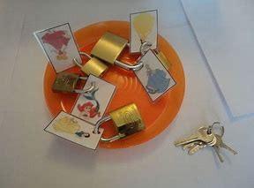 | VISSER, DEVISSER, SOULEVER, APPUYER, TIRER, TOURNER (boulons, boîtes avec différentes ouvertures)
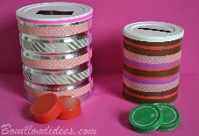 | METTRE DES GROS BOUCHONS DANS UNE BOITE
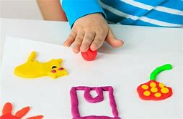 | MANIPULER DE LA PATE A MODELER
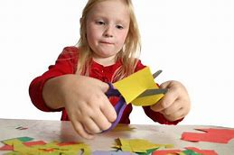 | DECHIRER OU DECOUPER DU PAPIER

